附件3
关于2020级三年制专科生易班纳新迎新的通知

亲爱的同学们：
你好，易班是集教育教学、生活服务、文化娱乐为一体的大学生网络互动社区。你可以通过易班提前了解自己的学校，联系班级辅导员，。请及时后，扫描右侧二维码下载安装“易班”手机客户端，登录并完成相关操作。
第一阶段：预报到。请于9月30日期间完成如下操作
步骤一、登录（图a）
1.没有易班账号：选择“新用户注册”按提示完成注册认证后登录，需要认证完成才能看到校本化LOGO。
认证时填写信息为：
学校名称：徐州生物工程职业技术学院 真实姓名： 身份证号：
2.已有易班账号：直接输入账号、密码登录
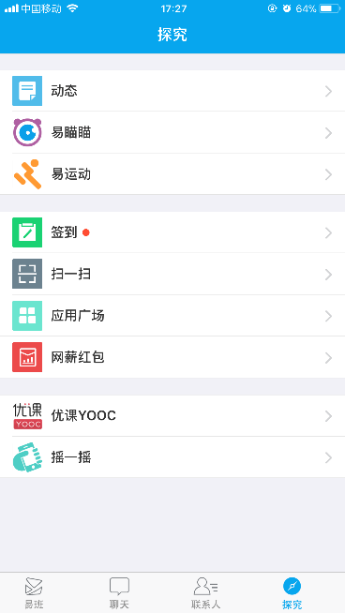
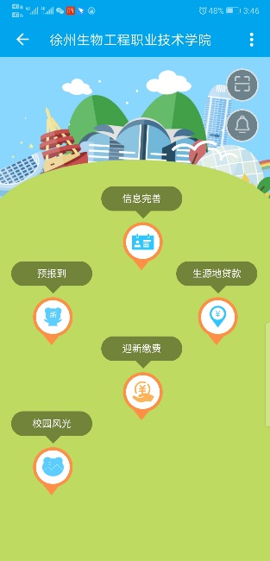
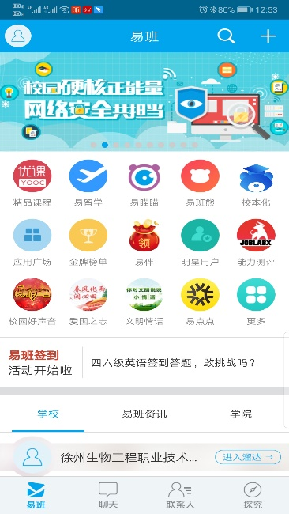
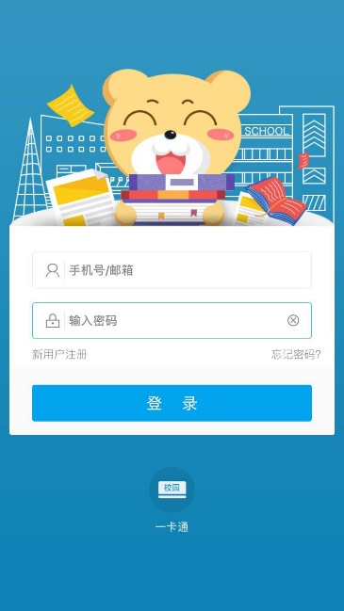

图（a） 图（b） 图（c） 图（d）
步骤二、进入本校易班首页，点击“校本化”（图b）。认证后如果没有出现校本化，退出再次登录则会出现。
步骤三、进入“校本化”点击各模块，按提示完成线上预报到操作（图c）
1.信息完善模块：需要把相关内容完整的填写完毕。提醒：（1）银行卡不是必填项；（2）慎重选择走读和住宿，学校将根据大家选择的情况安排住宿。原则上家庭距离学校5公里范围内，不安排住宿。学校不允许学生个人在校外租住。
2.预报到模块：（1）填写来校时间和来校方式，有利于安排接待安排。（2）填写军训服尺码。
3.生源地贷款模块：办理了生源地贷款的同学，填写相关信息。
4.迎新缴费模块：建档立卡未胶贫家庭学生、残疾学生、办理了助学贷款的同学，在此模块中的绿色通道中填写相关信息。
第二阶段：现场报到。请于10月11日在报到现场完成如下操作：
到学校报到时，按上述步骤一登录，点击右下角“探究”-再点击“扫一扫”（图d），扫描迎新现场的报到二维码，完成现场报到。

电话客服：小易 13489029210、小班 13489029119
Q Q客服： 2827939102 1652180490 3025691806
易班校本化答疑微信群：

